КОНСПЕКТ УРОКА «Лишайники»
1. | ФИО (полностью) | Кузнецова Валентина Михайловна
2. | Место работы | МБОУ «Карпогорская СШ №118» ,  с. Карпогоры, Пинежский район
3. | Должность | учитель биологии
4. | Предмет | биология
5. | Класс | 5
6. | Тема и номер урока в теме. | Тема «Царство растения». Лишайники.
7. | Программа  Базовый учебник | Программа основного общего образования по биологии 5-9 классы (авторы: В.В. Пасечник, В.В. Латюшин, Г.Г. Швецов), Дрофа, 2015г.  В.В. Пасечник. Биология. Бактерии, грибы, растения. 5 класс.Дрофа, 2016г.
Краткая аннотация: урок по теме «Лишайники» предназначен для учителей ЕНЦ. а также для тех, кто интересуется использованием на уроках проектной технологии. Содержит региональный компонент, направленный на изучение и привитие интереса к родному краю.
Тема урока: Лишайники.
Тип урока: усвоение новых знаний в условиях реализации ФГОС.
Форма урока: урок открытия новых знаний.
Модель обучения: базовая (5 класс – 1 час в неделю).
Задачи урока:
Образовательные:
- познакомить обучающихся с особенностями строения и жизнедеятельности лишайников как симбиотических организмов;
- установить взаимосвязь между особенностями строения и значением их в природе и жизни человека;
- показать черты усложнения в организации лишайников по сравнению с водорослями и грибами.
Развивающие:
- продолжить формирование навыков работы с микроскопами;
- продолжить формирование у обучающихся умений устанавливать причинно-следственные связи, делать выводы и обобщения; выступать перед классом,
- развитие умений и навыков самостоятельного учебного труда с информационными источниками, учебником, самоанализа и самооценки результатов своей деятельности.
Воспитательные:
- формирование экологической культуры на основании изучения о состоянии окружающей среды на примере лишайников как биоиндикаторов,
- вырабатывать умение осознанно трудиться над поставленной целью;
- воспитывать бережное отношение к оптическим приборам и оборудованию, аккуратность.
Формирование УУД:
Познавательные УУД:
- продолжить формирование умения самостоятельно определять необходимость и целесообразность проведения логических операций в соответствии с целями и учебными задачами,
- продолжить формирование умения работать с учебником,
- продолжить формирование умения находить отличия, составлять схемы, объяснять значения новых слов, сравнивать и выделять признаки, проводить исследования.
Коммуникативные УУД:
продолжить формирование умения самостоятельно организовывать учебное взаимодействие по созданию проекта при работе паре, отстаивать свою точку зрения, обсуждать предложенные идеи, участвовать в принятии совместны решений.
Регулятивные УУД:
- продолжить формирование умения формулировать проблему, самостоятельно определять цель, задачи и последовательность действий, необходимых для их решения,
- продолжить формирование умения работать по плану, сверять свои действия с целью и при необходимости исправлять ошибки самостоятельно,
- продолжить формирование умения работать по инструктивной карточке при работе с гербариями и микроскопом.
Личностные УУД:
- создание условий к саморазвитию и самообразованию на основе мотивации к обучению и самопознанию через исследовательскую деятельность на уроке,
- оценивать работу на уроке, и собственный вклад в работу группы.
Планируемые результаты.
Предметные:
- изучить строение лишайников как симбиотических организмов,
многообразие, распространение и жизнедеятельность лишайников,
- различать формы и виды лишайников, используя гербарии и рисунки
учебника;
- анализировать внутреннего строения лишайника под микроскопом,
- выявлять преимущества симбиотического организма для выживания в
неблагоприятных условиях среды;
- выявить значение лишайников в природе и жизни человека.
Метапредметные:
- развивается умение выделять главные существенные признаки понятий,
- сравнивать объекты на основе известных характерных признаков,
- отрабатывать умения самостоятельно работать с информацией и на основе полученных данных делать выводы.
Личностные: продолжить формирование умений анализировать и делать выводы о проделанной работе, оценивать свои знания и умения, формировать познавательные интересы и мотивацию на изучение живой природы.
Основные понятия урока: лишайник, симбиоз, слоевище, биоиндикатор.
Оборудование: таблица “Лишайники”, гербарный материал с образцами различных видов лишайников Пинежского района, клей, магнитные карточки по теме «Отделы растений», микроскоп, лабораторное оборудование для приготовления микропрепарата;
Межпредметные связи: экология, география.
Формы работы:
- индивидуальная, фронтальная, парная;
- эвристическая беседа с элементами учебного диалога;
- работа с текстом, рисунками, схемами, справочным аппаратом учебника.
Методы: по источнику информации – словесный, наглядный;
по способу разворачивания информации – индуктивный,
дедуктивный.
по уровню мышления – репродуктивный, частично-поисковый.
Технологии: проблемного обучения, проектная технология.
Структура урока:
- Организационный этап.
- Актуализация знаний.
- Постановка учебной задачи.
- Усвоение новых знаний и первичное закрепление.
- Физкультминутка.
- Закрепление изученного материала.
- Рефлексия деятельности (подведение итогов занятия).
- Информация о домашнем задании (комментирование), выставление оценок за урок.
Этапы  урока | Содержание урока | Деятельность учителя | Деятельность учащихся | Формы и методы органи-зации | Формируемые умения (универсальные  учебные действия)
1 | 2 | 3 | 4 | 5 | 6
1.Актуализация знаний. Провер-ка знаний ранее изучен-ного материала.  Моти-вация. | 1.Работа группы обучающихся у доски.  2.Выявление сходства и различия отделов растений  3.Постанов-ка проблемы урока, цели, задач, плана действий. | Приветствует учащихся с целью создания благоприятной атмосферы урока.  Задание: расположить представителей разных отделов в эволюционном порядке.  Вопросы: кто лишний? Почему? | Приветствуют учителя, определяют готовность к уроку  Работают у доски с магнитными карточками по схеме: водоросли-мхи – папоротникообразные – голосеменные – покрытосеменные.  Пытаются выяснить, почему лишайники не относятся ни к одному отделу.  Самостоятельно формулируют проблему урока, цели, задачи, план действий по аналогии изучения водорослей. | Форма:  фронтальн,  групповая, индивид.  Методы:  словесные,  репродук-тивные,  частично-поисковый | Личностные: понимают значение знаний для человека и принимают его; имеют желание учиться; проявляют интерес к изучаемому предмету, понимают его важность.  Познавательные: слушают учителя.  Регулятивные: демонстрируют готовность к уроку, готовят рабочее место к уроку
Изуче-ние  нового  материала  4.Информационный блок (работа в группах по заданию учителя..)  5.Обобщение полученных на уроке сведений  6. Итоги урока.  7.Рефлексия  8.Домашнее задание | работа на отдельных листах под руководством учителя в парах  . | помогает обучающимся в выполнении заданий | самостоятельно работают с заданиями на листах | Формы  парная,  индивид.  Методы:  наглядный,  индуктив  ный,  частично-поисковый,  исследовательский  Устная защита проектов.  Работа в группах  Индивид.  выступление.  Индивид.  Выступление (опережающее задание) | Коммуникативные: работают в парах (обмениваются мнениями, учатся понимать позицию партнера, в том числе и отличную от своей), высказывают свою точку зрения, вступают в диалог, обмениваются мнениями.  Личностные: осознают свои возможности в учении; способны адекватно рассуждать о причинах своего успеха или неуспеха в учении, связывая успехи с усилиями, трудолюбием  Регулятивные: ориентируются в информационных листах урока; контролируют учебные действия, замечают допущенные ошибки; осознают правило контроля и успешно используют его в решении учебной задачи  Познавательные: могут составить произвольное речевое высказывание в устной и письменной форме о новых понятиях;  умеют извлечь существенную информацию из разных источников  (материала учебника, электронного приложения)  Коммуникативные: работают в группах (обмениваются мнениями, учатся понимать позицию партнера, в том числе и отличную от своей), высказывают свою точку зрения, вступают в диалог, обмениваются мнениям  Познавательные: ориентируются  в своей системе знаний – отличают новое от уже известного.  Личностные: проявляют интерес к предмету, стремятся к приобретению новых знаний.  Регулятивные: оценивают собственную деятельность
 |  | Лист №1 «Многообразие  лишайников» | Используя гербарий лишайников, определяют виды на картинке и приклеивают названия.
 |  | Лист №2 «Формы лишайников» | используя учебник, определяют формы лишайников и заполняют схемы
 |  | Лист №3 «Строение и жизнедеятель-ность лишайников» | работая с микроскопом и учебником, заполняют лист №3 проекта
 |  | Лист №4 «Значением лишайников в природе и жизни человека»  Вывод: Лишайники – удивительные организмы, образованные симбиозом зеленой водоросли, преобразующей с помощью солнечной энергии углекислый газ воздуха в органическое вещество, и гриба, который питается только готовым органическим веществом. Гриб получает от водоросли органические вещества, снабжая ее водой и минеральными веществами.  Какая проблема была сформулирована в начале нашего урока?  Вы достигли решения той проблемы, которая была поставлена в начале урока?  (использование методики незаконченных предложений) (Слайд №7 )  – Ребята я Вас попрошу закончить следующие предложения:  Я узнал..  Я умею…  У меня есть вопросы..  Самооценка знаний обучающихся  Демонстрирует слайд №8 с дифференцированным домашним заданием.  - . Ребята, вы сегодня молодцы, хорошо поработали на уроке, было с вами приятно полетать. Наше путешествие подошло к концу. (СЛАЙД №9 ) Спасибо всем за внимание. | распределение карточек по схемам «Значение лишайников в природе», «Значение лишайников в жизни человека», используя учебник  Защита проекта представителей каждой пары  отвечают  на вопросы, обосновывают своё мнение  Несколько учащихся зачитывают свои результаты.  Выставляют оценки в дневник.  Записывают домашнее задание по выбору: если оценка «4» или «5» - то творческое задание; оценка «3» - проработать материал ещё раз.
Первич-ное закрепле  ние новых знаний, применение их на практике.  Рефлек-сия  Инструктаж по домашнему заданию | Закрепление знаний через разные задания.  Рефлексия деятельнос-ти. | Анализирует результаты выполнения обучающими-ся заданий.  Закончить следующие предложения:  Я узнал..  Я умею…  У меня есть вопросы..  Выдача домашнего задания: в проекте заполнить лист №6. | Выполняют тренировочные задания по теме «Лишайники» в листе №5.  Самооценка знаний обучающихся. Самоконтроль. Взаимоконтроль (лист оценивания)  Фиксируют выводы.  Анализируют результаты собственной деятельности. | Формы  парная,  индивид.  Методы:  словесные,  дедуктив-ные.  Тестовый контроль знаний. | Познавательные: могут составить произвольное речевое высказывание в устной и письменной форме о новых понятиях; умеют извлечь существенную информацию из разных источников.  Коммуникативные: работают в парах (обмениваются мнениями, учатся понимать позицию партнера, в том числе и отличную от своей), высказывают свою точку зрения, вступают в диалог, обмениваются мнениям.  Познавательные: ориентируются в своей системе знаний – отличают новое от уже известного.  Личностные: проявляют интерес к предмету, стремятся к приобретению новых знаний.  Регулятивные: оценивают собственную деятельность

Приложение к уроку по теме «Лишайники».
ТЕМА:
Цель (чего я хочу добиться на уроке)

1 | Узнать, почему лишайники относят к отдельной группе организмов
2 | Узнать о многообразие лишайников
3 | Узнать, что изучает наука «лихенология».
4 | Узнать, какое значение имеют лишайники в природе и в жизни человека
5 | Узнать особенности строения  лишайников
6 | Научиться определять лишайники
7 | Выяснить интересные факты про лишайники
8 | Своя цель….

Лист оценивания
ФИ________________________________
Задание | Баллы | Оценка
1.Проверка  домашнего  задания | 2
2. Работа с  гербарием | 5
3. Работа с  микроскопом | 3
4.Самостоятельная  работа | 5
Всего | 15 баллов
15-14 баллов – «5» 13-10 баллов - «4»
9 -7 баллов –«3» меньше 7 баллов –«2»

ЛИСТ №1
МНОГООБРАЗИЕ ЛИШАЙНИКОВ

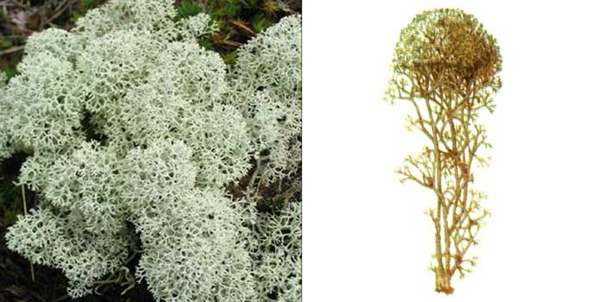
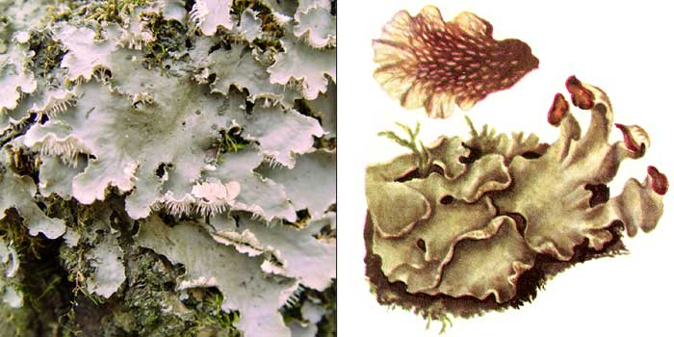
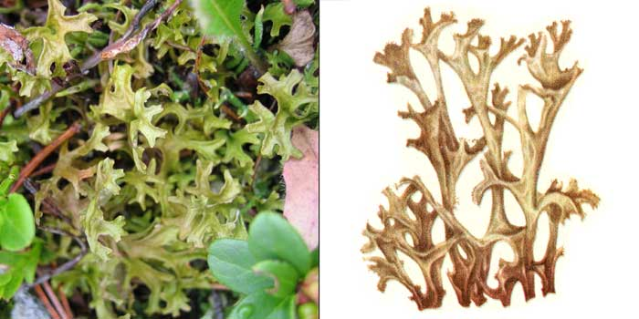
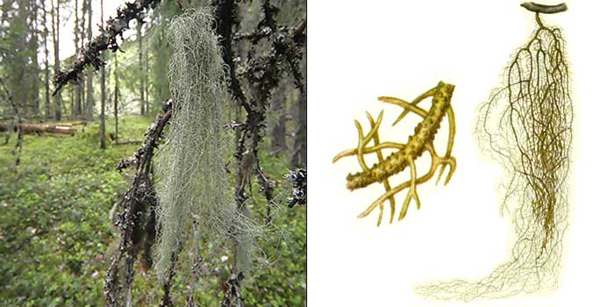
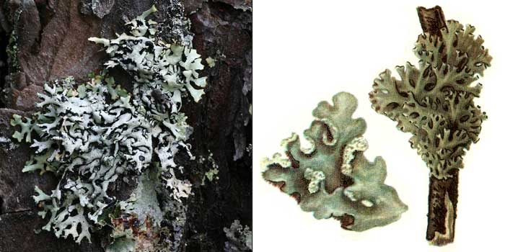

КЛАДОНИЯ

ПЕЛЬТИГЕРА

ЦЕТРАРИЯ

УСНЕЯ

ГИПОГИМНИЯ

Формы лишайников
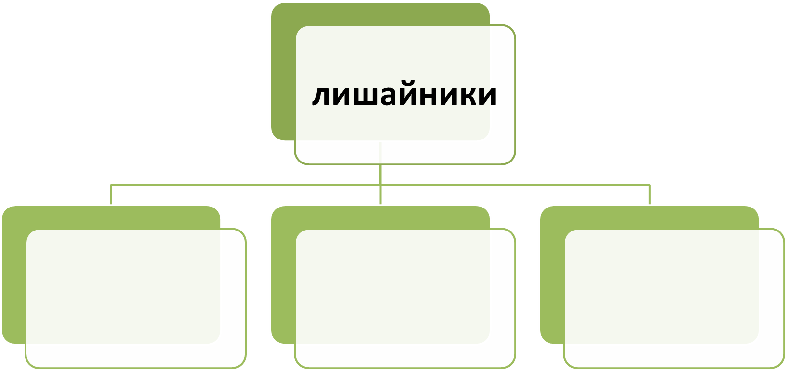
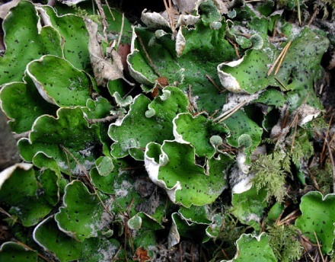
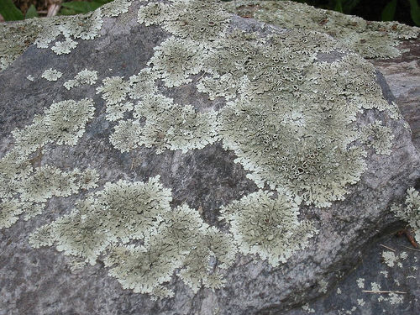
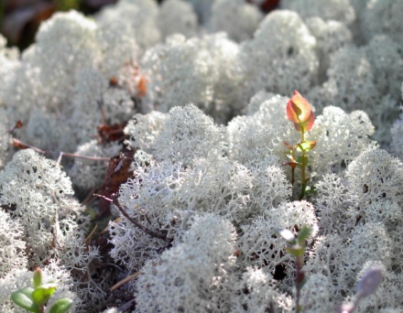

ЛИСТ №3
Строение лишайников
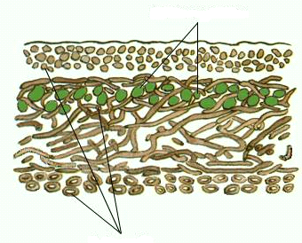
Жизнедеятельность лишайников:
Распространение

Питание

Размножение

ЛИСТ №4
Значение лишайников в природе

Значение лишайников в жизни человека

Тренировочные задания по теме «Лишайники» ЛИСТ №6.
ЗАДАНИЯ ЧАСТИ А
Выберите один правильный ответ из четырёх предложенных.
А1. Наука о лишайниках называется:
- микология;
- лихенология;
- бриология;
- альгология

А2. Тело лишайника называют :

- стебель
- слоевище
- грибница
- плодовое тело
А3. Лишайники представляют собой результат симбиоза:

- бактерий и водорослей
- грибов и высших растений
- бактерий и высших растений
- грибов и водорослей или цианобактерий

ЗАДАНИЯ ЧАСТИ В
Выберите три правильных ответа из шести предложенных.

В1. По форме слоевища различают лишайники:

- древовидные
- травянистые
- листоватые
- кустистые
- стелющиеся
- накипные

В2. Значение лишайников:
- являются сырьём для получения лакмуса
- связывают атмосферный азот
- служат кормом для животных
- участвуют в почвообразовании
- являются сырьём для получения агар-агара
- являются сырьём для получения антибиотиков

Направление Биология

Лишайники
проект

Выполнил: ученики 5а класса
МБОУ «КСШ №118»

Руководитель:
учитель биологии
МБОУ «КСШ №118»
Кузнецова Валентина Михайловна

с. Карпогоры, 2021г.
Интересные факты про лишайники
- В настоящее время известно около 26 тысяч видов лишайников
- Лишайники называют пионерами растительности. Они могут поселяться на голых скалах. Лишайники выделяют специальные лишайниковые кислоты, растворяющие поверхностный слой горных пород, и усваивают минеральные соли. После отмирания лишайников образуется перегной, и другие растения заселяют эти места.
- Лишайники – самые медленно растущие организмы. За год их слоевище вырастает на 1-8 мм. Например, кустик кладонии высотой 3-5 см может иметь возраст 30 лет.
- Живут лишайники долго – до 80-100 лет, но некоторые доживают до 600 лет.
- Большинство лишайников ведут прикреплённый образ жизни. Но среди них есть и кочующие виды. Например, аспицилия съедобная. Она в виде шаровидных комочков переносится на большие расстояния. С этим лишайником связана библейская легенда о манне небесной.
- Лишайники не боятся ничего, кроме загрязнения воздуха. При высоком содержании серы и других загрязнителей в атмосфере они погибнут.
- По свидетельствам знаменитого немецкого химика Либиха, его повар умел приготовить из исландского « мха» – цетрарии около 70 разных блюд.

ЛИСТ №4
Разрушение горных пород

Почвообразование

В парфюмерии

Сырье для получения
спиртов и красок

В медицине

Пища северным оленям

Первопоселенцы
(пионеры растительности»

